Оглавление
1. Основы реляционной модели SQL 3
1.1. Отношение (таблица) 3
1.1.1 Создание таблицы 3
1.1.2. Вставка записи в таблицу 4
1.2 Выборка данных 5
1.2.1. Выборка всех данных из таблицы 5
1.2.2. Выборка отдельных столбцов 5
1.2.3. Присвоение новых имен столбцам при формировании выборки 6
1.2.4. Выборка данных с созданием вычисляемого столбца 7
1.2.5. Выборка данных, вычисляемые столбцы, математические функции 8
1.2.6. Выборка данных, вычисляемые столбцы, логические функции 9
1.2.7. Выборка данных по условию 10
1.2.8. Выборка данных, логические операции 10
1.2.9. Выборка данных, операторы BETWEEN, IN 11
1.2.10. Выборка данных с сортировкой 11
1.2.11. Выборка данных, оператор LIKE 12
1.3 Запросы, групповые операции 13
1.3.1. Выбор уникальных элементов столбца 13
1.3.2. Выборка данных, групповые функции SUM и COUNT 13
1.3.3. Выборка данных, групповые функции MIN, MAX и AVG 16
1.3.4. Выборка данных c вычислением, групповые функции 16
1.3.5. Вычисления по таблице целиком 17
1.3.6. Выборка данных по условию, групповые функции 17
1.3.7. Выборка данных по условию, групповые функции, WHERE и HAVING 17
1.4 Вложенные запросы 18
1.4.1. Вложенный запрос, возвращающий одно значение 18
1.4.2. Использование вложенного запроса в выражении 19
1.4.3. Вложенный запрос, оператор IN 19
1.4.4. Вложенный запрос, операторы ANY и ALL 20
1.4.5. Вложенный запрос после SELECT 21
1.5 Запросы корректировки данных 22
1.5.1. Создание пустой таблицы 22
1.5.2. Добавление записей в таблицу 22
1.5.3. Добавление записей из другой таблицы 23
1.5.4. Добавление записей, вложенные запросы 24
1.5.5. Запросы на обновление 25
1.5.6. Запросы на обновление нескольких столбцов 25
1.5.7. Запросы на обновление нескольких таблиц 26
1.5.8. Запросы на удаление 27
1.5.9. Запросы на создание таблицы 27
1.6 Таблица "Командировки", запросы на выборку 28
1.6.1. Задание 28
1.6.2. Задание 29
1.6.3. Задание 29
1.6.4. Оператор LIMIT 29
1.6.5. Задание 30
1.6.6. Задание 30
1.6.7. Задание 31
1.6.8. Задание 31
1.6.9. Задание 32
1.6.10. Задание 33
1.7. Таблица "Нарушения ПДД", запросы корректировки 34
1.7.1. Задание 34
1.7.2. Задание 34
1.7.3. Использование временного имени таблицы (алиаса) 35
1.7.4. Группировка данных по нескольким столбцам 37

1. Основы реляционной модели SQL

1.1. Отношение (таблица)

1.1.1 Создание таблицы
Для создания таблицы используется SQL-запрос. В нем указывается какая таблица создается, из каких атрибутов(полей) она состоит и какой тип данных имеет каждое поле, при необходимости указывается описание полей (ключевое поле и т.д.). Его структура :
- ключевые слова : CREATE TABLE
- имя создаваемой таблицы;
- открывающая круглая скобка «(»;
- название поля и его описание, которое включает тип поля и другие необязательные характеристики;
- запятая;
- название поля и его описание;
- ...
- закрывающая скобка «)».

Задание
Сформулируйте SQL запрос для создания таблицы book, занесите его в окно кода (расположено ниже) и отправьте на проверку (кнопка Отправить). Структура таблицы book:
Поле | Тип, описание
book_id | INT PRIMARY KEY AUTO_INCREMENT
title | VARCHAR(50)
author | VARCHAR(30)
price | DECIMAL(8, 2)
amount | INT
Результат
CREATE TABLE book(
book_id INT PRIMARY KEY AUTO_INCREMENT,
title VARCHAR(50),
author VARCHAR(30),
price DECIMAL(8, 2),
amount INT
);

1.1.2. Вставка записи в таблицу
Для занесения новой записи в таблицу используется SQL запрос, в котором указывается в какую таблицу, в какие поля заносить новые значения. Структура запроса:
- ключевые слова INSERT INTO (ключевое слово INTO можно пропустить);
- имя таблицы, в которую добавляется запись;
- открывающая круглая скобка «(»;
- список полей через запятую, в которые следует занести новые данные;
- закрывающая скобка «)»;
- ключевое слово VALUES;
- открывающая круглая скобка «(»;
- список значений через запятую, которые заносятся в соответствующие поля, при этом текстовые значения заключаются в кавычки, числовые значения записываются без кавычек, в качестве разделителя целой и дробной части используется точка;
- закрывающая скобка «)».

Задание
Занесите новую строку в таблицу book (текстовые значения (тип VARCHAR) заключать либо в двойные, либо в одинарные кавычки):
book_id | title | author | price | amount
^{INT PRIMARY KEY AUTO_INCREMENT} | ^{VARCHAR(50)} | ^{VARCHAR(30)} | ^{DECIMAL(8,2)} | ^{INT}
1 | Мастер и Маргарита | Булгаков М.А. | 670.99 | 3

Результат
INSERT INTO book (title, author, price, amount)
VALUES ('Мастер и Маргарита', 'Булгаков М.А.', '670.99', '3');
SELECT * FROM book;

1.2 Выборка данных

1.2.1. Выборка всех данных из таблицы
Для того чтобы отобрать все данные из таблицы используется SQL запрос следующей структуры:
- ключевое слово SELECT;
- символ « *» ;
- ключевое слово FROM;
- имя таблицы.
Результатом является таблица, в которую включены все строки и столбцы указанной в запросе таблицы.
Задание
Вывести информацию о всех книгах, хранящихся на складе.
Результат
SELECT * FROM book;

1.2.2. Выборка отдельных столбцов
Для того чтобы отобрать данные из определенных столбцов таблицы используется SQL запрос следующей структуры:
- ключевое слово SELECT ;
- список столбцов таблицы через запятую;
- ключевое слово FROM ;
- имя таблицы.
Результатом является таблица, в которую включены все данные из указанных после SELECT столбцов исходной таблицы.
Задание
Выбрать авторов, название книг и их цену из таблицы book.
Структура и наполнение таблицы book:
+---------+-----------------------+------------------+--------+--------+
| book_id | title | author | price | amount |
+---------+-----------------------+------------------+--------+--------+
| 1 | Мастер и Маргарита | Булгаков М.А. | 670.99 | 3 |
| 2 | Белая гвардия | Булгаков М.А. | 540.50 | 5 |
| 3 | Идиот | Достоевский Ф.М. | 460.00 | 10 |
| 4 | Братья Карамазовы | Достоевский Ф.М. | 799.01 | 2 |
| 5 | Стихотворения и поэмы | Есенин С.А. | 650.00 | 15 |
+---------+-----------------------+------------------+--------+--------+
Результат
SELECT author, title, price FROM book;

1.2.3. Присвоение новых имен столбцам при формировании выборки
Для того чтобы отобрать данные из определенных столбцов таблицы и одновременно задать столбцам новые названия в результате выборки используется SQL запрос следующей структуры:
- ключевое слово SELECT ;
- имя столбца;
- ключевое слово AS ;
- новое название столбца (можно русскими буквами), выводимое в результате запроса, но это должно быть одно слово, если название состоит из двух слов – соединяйте их подчеркиванием, например, Количество_книг;
- запятая;
- имя столбца;
- .... •
- ключевое слово FROM ;
- имя таблицы.
В одном запросе можно использовать и имена столбцов из таблицы, и новые названия.
Результатом является таблица, в которую включены все данные из указанных после SELECT столбцов исходной таблицы. Каждому столбцу в результате запроса присваивается новое имя, заданное после AS, или столбец получает имя столбца исходной таблицы, если AS отсутствует.
Задание
Выбрать названия книг и авторов из таблицы book, для поля title задать имя (псевдоним) Название, для поля author – Автор.
Структура и наполнение таблицы book:
+---------+-----------------------+------------------+--------+--------+
| book_id | title | author | price | amount |
+---------+-----------------------+------------------+--------+--------+
| 1 | Мастер и Маргарита | Булгаков М.А. | 670.99 | 3 |
| 2 | Белая гвардия | Булгаков М.А. | 540.50 | 5 |
| 3 | Идиот | Достоевский Ф.М. | 460.00 | 10 |
| 4 | Братья Карамазовы | Достоевский Ф.М. | 799.01 | 2 |
| 5 | Стихотворения и поэмы | Есенин С.А. | 650.00 | 15 |
+---------+-----------------------+------------------+--------+--------+
Результат
SELECT
title AS Название,
author AS Автор
FROM book;
​

1.2.4. Выборка данных с созданием вычисляемого столбца
С помощью SQL запросов можно осуществлять вычисления по каждой строке таблицы с помощью вычисляемого столбца. Для него в списке полей после оператора SELECT указывается выражение и задается имя.
Выражение может включать имена столбцов, константы, знаки операций, встроенные функции.
Результатом является таблица, в которую включены все данные из указанных после SELECT столбцов, а также новый столбец, в каждой строке которого вычисляется заданное выражение.
Пояснение от слушателя. Можно осуществлять арифметические и логические вычисления над целым столбцом, результатом будет новый столбец.
Задание
Для упаковки каждой книги требуется один лист бумаги, цена которого 1 рубль 65 копеек. Посчитать стоимость упаковки для каждой книги (сколько денег потребуется, чтобы упаковать все экземпляры книги). В запросе вывести название книги, ее количество и стоимость упаковки, последний столбец назвать pack.
Структура и наполнение таблицы book:
+---------+-----------------------+------------------+--------+--------+
| book_id | title | author | price | amount |
+---------+-----------------------+------------------+--------+--------+
| 1 | Мастер и Маргарита | Булгаков М.А. | 670.99 | 3 |
| 2 | Белая гвардия | Булгаков М.А. | 540.50 | 5 |
| 3 | Идиот | Достоевский Ф.М. | 460.00 | 10 |
| 4 | Братья Карамазовы | Достоевский Ф.М. | 799.01 | 2 |
| 5 | Стихотворения и поэмы | Есенин С.А. | 650.00 | 15 |
+---------+-----------------------+------------------+--------+--------+
Результат
SELECT title, amount,
1.65 * amount AS pack
FROM book;

1.2.5. Выборка данных, вычисляемые столбцы, математические функции
В SQL реализовано множество математических функций для работы с числовыми данными. В таблице приведены некоторые из них.
Функция | Описание | Пример
CEILING(x) | возвращает наименьшее целое число, большее или равное x  (округляет до целого числа в большую сторону) | CEILING(4.2)=5  CEILING(-5.8)=-5
ROUND(x, k) | округляет значение x до k знаков после запятой,  если k не указано – x округляется до целого | ROUND(4.361)=4  ROUND(5.86592,1)=5.9
FLOOR(x) | возвращает наибольшее целое число, меньшее или равное x  (округляет до целого числа в меньшую сторону) | FLOOR(4.2)=4  FLOOR(-5.8)=-6
POWER(x, y) | возведение x в степень y | POWER(3,4)=81.0
SQRT(x) | квадратный корень из x | SQRT(4)=2.0  SQRT(2)=1.41...
DEGREES(x) | конвертирует значение x из радиан в градусы | DEGREES(3) = 171.8...
RADIANS(x) | конвертирует значение x из градусов в радианы | RADIANS(180)=3.14...
ABS(x) | модуль числа x | ABS(-1) = 1  ABS(1) = 1
PI() | pi = 3.1415926...
Пояснение.
Существуют разные способы округления чисел. В SQL реализовано математическое округление. Для округления вещественного числа нужно в записи числа выбрать разряд в дробной части, до которого производится округление. Цифра, записанная в выбранном разряде: не меняется, если следующая за ней справа цифра - 0, 1, 2, 3 или 4; увеличивается на единицу, если следующая за ней справа цифра - 5,6,7,8 или 9.
Задание
В конце года цену каждой книги на складе пересчитывают – снижают ее на 30%. Написать SQL запрос, который из таблицы book выбирает названия, авторов, количества и вычисляет новые цены книг. Столбец с новой ценой назвать new_price, цену округлить до 2-х знаков после запятой.
Результат:
SELECT title,
author,
amount,
ROUND(price*(1-30/100),2) AS new_price
FROM book;

1.2.6. Выборка данных, вычисляемые столбцы, логические функции
В SQL реализована возможность заносить в поле значение в зависимости от условия. Для этого используется функция IF():
IF(логическое_выражение, выражение_1, выражение_2)
Функция вычисляет логическое_выражение, если оно истина – в поле заносится значение выражения_1, в противном случае – значение выражения_2. Все три параметра IF() являются обязательными.
Допускается использование вложенных функций, вместо выражения_1 или выражения_2 может стоять новая функция IF.
Задание
При анализе продаж книг выяснилось, что наибольшей популярностью пользуются книги Михаила Булгакова, на втором месте книги Сергея Есенина. Исходя из этого решили поднять цену книг Булгакова на 10%, а цену книг Есенина - на 5%. Написать запрос, куда включить автора, название книги и новую цену, последний столбец назвать new_price. Значение округлить до двух знаков после запятой.
Пояснение
- фамилию автора задавать с инициалами (как занесено в таблице), заключая в одинарные или двойные кавычки;
- для сравнения на равенство использовать знак =, например author = "Булгаков М.А.".
Структура и наполнение таблицы book:
+---------+-----------------------+------------------+--------+--------+
| book_id | title | author | price | amount |
+---------+-----------------------+------------------+--------+--------+
| 1 | Мастер и Маргарита | Булгаков М.А. | 670.99 | 3 |
| 2 | Белая гвардия | Булгаков М.А. | 540.50 | 5 |
| 3 | Идиот | Достоевский Ф.М. | 460.00 | 10 |
| 4 | Братья Карамазовы | Достоевский Ф.М. | 799.01 | 2 |
| 5 | Стихотворения и поэмы | Есенин С.А. | 650.00 | 15 |
+---------+-----------------------+------------------+--------+--------+

Результат
SELECT
author,
title,
ROUND (
IF (author = 'Булгаков М.А.', price*1.10,
IF (author = 'Есенин С.А.', price*1.05, price)),2) AS new_price
FROM book;

1.2.7. Выборка данных по условию
С помощью запросов можно включать в итоговую выборку не все строки исходной таблицы, а только те, которые отвечают некоторому условию. Для этого после указания таблицы, откуда выбираются данные, задается ключевое слово WHERE и логическое выражение, от результата которого зависит будет ли включена строка в выборку или нет. Если условие – истина, то строка(запись) включается в выборку, если ложь – нет.
Логическое выражение может включать операторы сравнения (равно «=», не равно «<>», больше «>», меньше «<», больше или равно«>=», меньше или равно «<=») и выражения, допустимые в SQL.
Задание
Вывести автора, название и цены тех книг, количество которых меньше 10.
Результат
SELECT author, title, price
FROM book
WHERE amount < 10;

1.2.8. Выборка данных, логические операции
Логическое выражение после ключевого слова WHERE кроме операторов сравнения и выражений может включать логические операции (И «and», ИЛИ «or», НЕ «not») и круглые скобки, изменяющие приоритеты выполнения операций.
Приоритеты операций:
1. круглые скобки
2. умножение (*), деление (/)
3. сложение (+), вычитание (-)
4. операторы сравнения (=, >, <, >=, <=, <>)
5. NOT
6. AND
7. OR
Задание
Вывести название, автора, цену и количество всех книг, цена которых меньше 500 или больше 600, а стоимость всех экземпляров этих книг больше или равна 5000.
Результат
SELECT title, author, price, amount
FROM book
WHERE (price < 500 OR price > 600) AND (price*amount) >= 5000;

1.2.9. Выборка данных, операторы BETWEEN, IN
Логическое выражение после ключевого слова WHERE может включать операторы BETWEEN и IN. Приоритет у этих операторов такой же как у операторов сравнения, то есть они выполняются раньше, чем NOT, AND, OR.
Оператор BETWEEN позволяет отобрать данные, относящиеся к некоторому интервалу, включая его границы.
Задание
Вывести название и авторов тех книг, цены которых принадлежат интервалу от 540.50 до 800 (включая границы), а количество или 2, или 3, или 5, или 7 .
Результат
SELECT title, author
FROM book
WHERE price >= 540.50 AND price <=800 AND amount IN (2, 3, 5, 7);

1.2.10. Выборка данных с сортировкой
При выборке можно указывать столбец или несколько столбцов, по которым необходимо отсортировать отобранные строки. Для этого используются ключевые слова ORDER BY, после которых задаются имена столбцов. При этом строки сортируются по первому столбцу. Если указан второй столбец, сортировка осуществляется только для тех строк, у которых значения первого столбца одинаковы. По умолчанию ORDER BY выполняет сортировку по возрастанию. Чтобы управлять направлением сортировки вручную, после имени столбца указывается ключевое слово ASC (по возрастанию) или DESC (по убыванию).
Столбцы после ключевого слова ORDER BY можно задавать:
- названием столбца;
- номером столбца;
- именем столбца (указанным после AS).
Задание
Вывести автора и название книг, количество которых принадлежит интервалу от 2 до 14 (включая границы). Информацию отсортировать сначала по авторам (в обратном алфавитном порядке), а затем по названиям книг (по алфавиту).
Результат
SELECT author, title
FROM book
WHERE amount >= 2 AND amount <= 14
ORDER BY author DESC, title asc;

1.2.11. Выборка данных, оператор LIKE
Оператор LIKE используется для сравнения строк. В отличие от операторов отношения равно (=) и не равно (<>), LIKE позволяет сравнивать строки не на полное совпадение (не совпадение), а в соответствии с шаблоном. Шаблон может включать обычные символы и символы-шаблоны. При сравнении с шаблоном, его обычные символы должны в точности совпадать с символами, указанными в строке. Символы-шаблоны могут совпадать с произвольными элементами символьной строки.
^{Символ-}  ^{шаблон} | Описание | Пример
% | Любая строка, содержащая ноль или более символов | SELECT * FROM book WHERE author LIKE '%М.%'  выполняет поиск и выдает все книги, инициалы авторов которых содержат «М.»
_  ^{(подчеркивание)} | Любой одиночный символ | SELECT * FROM book WHERE title LIKE 'Поэм_'  выполняет поиск и выдает все книги, названия которых либо «Поэма», либо «Поэмы» и пр.
Задание
Вывести название и автора тех книг, название которых состоит из двух и более слов, а инициалы автора содержат букву «С». Считать, что в названии слова отделяются друг от друга пробелами и не содержат знаков препинания, между фамилией автора и инициалами обязателен пробел, инициалы записываются без пробела в формате: буква, точка, буква, точка. Информацию отсортировать по названию книги в алфавитном порядке.
Пояснение.
1. При записи условия, необходимо учесть, что слово в названии обязательно должно содержать хотя бы один символ.
2. Инициалы в этом задании - это первая буква имени или отчества, после которой стоит точка.
3. Буква C должна быть написана в РУССКОЙ раскладке. Если не проходит решение - проверьте это.
Важно! Только для этого шага в таблицу добавлены новые записи.
Структура и наполнение таблицы book:
+---------+-----------------------+------------------+--------+--------+
| book_id | title | author | price | amount |
+---------+-----------------------+------------------+--------+--------+
| 1 | Мастер и Маргарита | Булгаков М.А. | 670.99 | 3 |
| 2 | Белая гвардия | Булгаков М.А. | 540.50 | 5 |
| 3 | Идиот | Достоевский Ф.М. | 460.00 | 10 |
| 4 | Братья Карамазовы | Достоевский Ф.М. | 799.01 | 2 |
| 5 | Стихотворения и поэмы | Есенин С.А. | 650.00 | 15 |
| 6 | | Иванов С.С. | 50.00 | 10 |
| 7 | Дети полуночи | Рушди Салман | 950.00 | 5 |
| 8 | Лирика | Гумилев Н.С. | 460.00 | 10 |
| 9 | Поэмы | Бехтерев С.С. | 460.00 | 10 |
| 10 | Капитанская дочка | Пушкин А.С. | 520.50 | 7 |
+---------+-----------------------+------------------+--------+--------+
Результат
SELECT title, author
FROM book
WHERE title LIKE "_% _%"
AND (author LIKE "% С._." OR author LIKE "% _.С.")
ORDER BY title asc;

1.3 Запросы, групповые операции

1.3.1. Выбор уникальных элементов столбца
Чтобы отобрать уникальные элементы некоторого столбца используется ключевое слово DISTINCT, которое размещается сразу после SELECT.
Пример
Выбрать различных авторов, книги которых хранятся в таблице book.
Запрос:
SELECT DISTINCT author
FROM book;
Другой способ – использование оператора GROUP BY, который группирует данные при выборке, имеющие одинаковые значения в некотором столбце. Столбец, по которому осуществляется группировка, указывается после GROUP BY .
С помощью GROUP BY можно выбрать уникальные элементы столбца, по которому осуществляется группировка. Результат будет точно такой же как при использовании DISTINCT.
Запрос:
SELECT author
FROM book
GROUP BY author;
Задание
Отобрать различные (уникальные) элементы столбца amount таблицы book.
Результат
SELECT DISTINCT amount
FROM book;

1.3.2. Выборка данных, групповые функции SUM и COUNT
При группировке над элементами столбца, входящими в группу можно выполнить различные действия, например, просуммировать их или найти количество элементов в группе.
Подробно рассмотрим, как осуществляется группировка данных по некоторому столбцу и вычисления над группой на следующем примере:
SELECT author, sum(amount), count(amount)
FROM book
GROUP BY author;
1. В таблице book определяются строки, в которых в столбце author одинаковые значения:
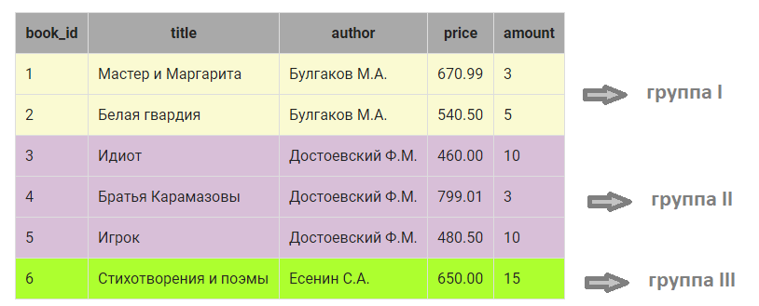
Получили 3 различные группы:
группа I объединяет две записи, у которых в столбце author значение Булгаков М.А.;
группа II объединяет три записи, у которых в столбце author значение Достоевский Ф.М.;
группа III объединяет одну запись, у которой в столбце author значение Есенин С.А.
2. Вместо каждой группы в результирующий запрос включается одна запись. Запись как минимум включает значение столбца, по которому осуществляется группировка (в нашем случае это author):
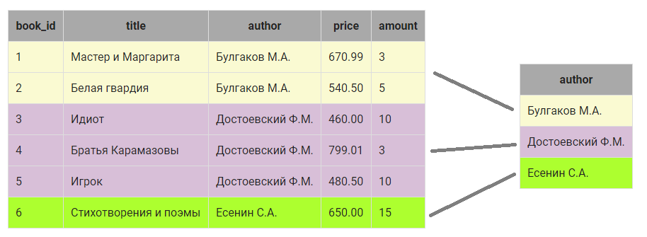
3. Дальше можно выполнить вычисления над элементами КАЖДОЙ группы в отдельности, например, посчитать общее количество экземпляров книг каждого автора. Для этого используется групповая функция SUM(), а в скобках указывается столбец, по которому нужно выполнить суммирование ( в нашем случае amount):
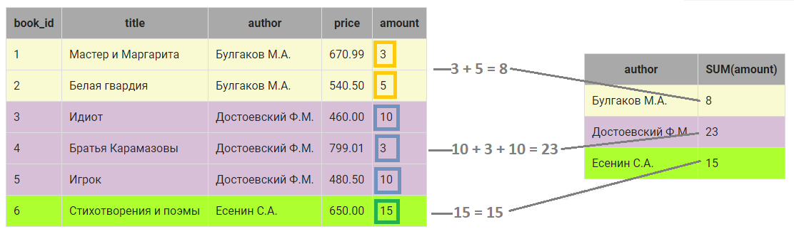
4. Также можно посчитать, сколько записей относится к группе. Для этого используется функция COUNT(), в скобках можно указать ЛЮБОЙ столбец из группы, если группа не содержит пустых значений (ниже приведен пример, в котором показано, как работает COUNT(), если в группе есть пустые значения):
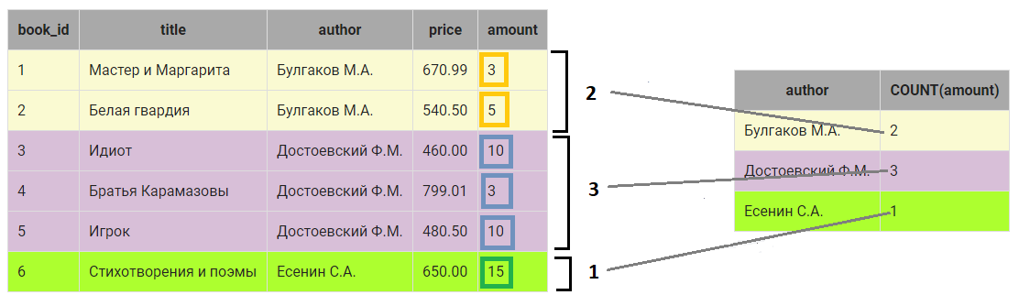

- COUNT(*) — подсчитывает все записи, относящиеся к группе, в том числе и со значением NULL;
- COUNT(имя_столбца) — возвращает количество записей конкретного столбца (только NOT NULL), относящихся к группе.
ВАЖНО.
1. Если столбец указан в SELECT БЕЗ применения групповой функции, то он обязательно должен быть указан и вGROUP BY.Иначе получим ошибку.
2. Между названием функции и скобкой НЕЛЬЗЯ СТАВИТЬ ПРОБЕЛ. Это особенность платформы.
Задание
Посчитать, количество различных книг и количество экземпляров книг каждого автора , хранящихся на складе. Столбцы назвать Автор, Различных_книг и Количество_экземпляров соответственно.
Пояснение
Название столбцов может состоять из нескольких слов, тогда их нужно заключать в кавычки. Но если слова написать через подчеркивание, тогда получится , что название состоит из одного слова, и кавычки можно не ставить.
Результат
SELECT author AS Автор,
COUNT(DISTINCT title) AS Различных_книг,
SUM(amount) AS Количество_экземпляров
FROM book
GROUP BY author;

1.3.3. Выборка данных, групповые функции MIN, MAX и AVG
К групповым функциям SQL относятся: MIN(), MAX() и AVG(), которые вычисляют минимальное, максимальное и среднее значение элементов столбца, относящихся к группе.
Задание
Вывести фамилию и инициалы автора, минимальную, максимальную и среднюю цену книг каждого автора.
Вычисляемые столбцы назвать
Минимальная_цена, Максимальная_цена и Средняя_цена соответственно.
Результат
SELECT author,
MIN(price) AS Минимальная_цена,
MAX(price) AS Максимальная_цена,
AVG(price) AS Средняя_цена
FROM book
GROUP BY author;
​

1.3.4. Выборка данных c вычислением, групповые функции
В качестве аргумента групповых функций SQL может использоваться не только столбец, но и любое допустимое в SQL арифметическое выражение.
Задание
Для каждого автора вычислить суммарную стоимость книг S (имя столбца Стоимость), а также вычислить налог на добавленную стоимость для полученных сумм (имя столбца НДС ) , который включен в стоимость и составляет 18% (k=18), а также стоимость книг (Стоимость_без_НДС) без него. Значения округлить до двух знаков после запятой. В запросе для расчета НДС(tax) и Стоимости без НДС(S_without_tax) использовать следующие формулы:
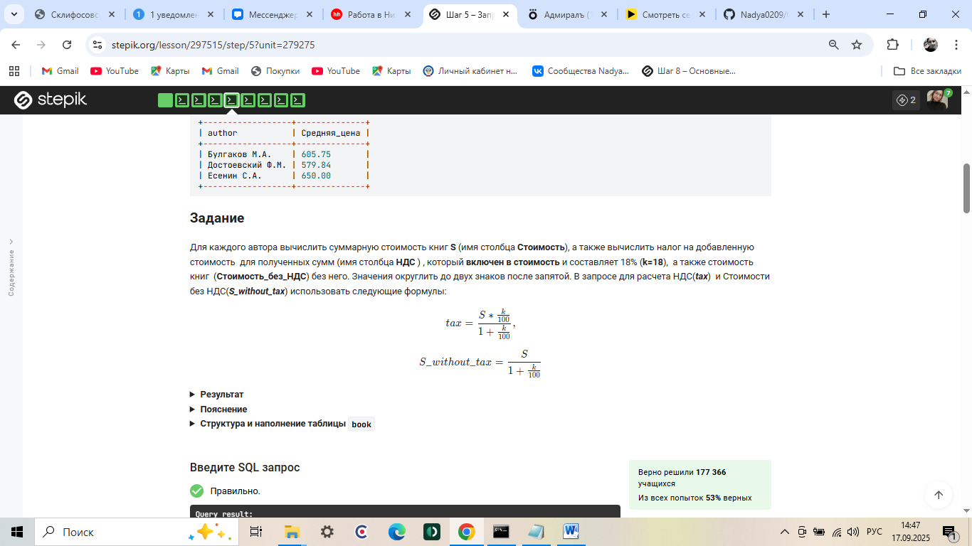
Пояснение
Имена столбцов, присвоенные им с помощью AS, нельзя использовать в выражениях, используйте названия столбцов исходной таблицы.
Результат
SELECT author,
SUM(price * amount) AS Стоимость,
ROUND(( SUM(price * amount)*18/100)/(1+18/100),2) AS НДС ,
ROUND( SUM(price * amount)/(1+18/100),2) AS Стоимость_без_НДС
FROM book
GROUP BY author;

1.3.5. Вычисления по таблице целиком
Групповые функции позволяют вычислять итоговые значения по всей таблице. Например, можно посчитать общее количество книг на складе, вычислить суммарную стоимость и пр. Для этого после ключевого слова SELECT указывается групповая функция для выражения или имени столбца, а ключевые слова GROUP BY опускаются.
Задание
Вывести цену самой дешевой книги, цену самой дорогой и среднюю цену всех книг на складе. Названия столбцов Минимальная_цена, Максимальная_цена, Средняя_цена соответственно. Среднюю цену округлить до двух знаков после запятой.
Результат
SELECT
MIN(price) AS Минимальная_цена,
MAX(price) AS Максимальная_цена,
ROUND(AVG(price),2) AS Средняя_цена
FROM book;

1.3.6. Выборка данных по условию, групповые функции
В запросы с групповыми функциями можно включать условие отбора строк, которое в обычных запросах записывается после WHERE. В запросах с групповыми функциями вместо WHERE используется ключевое слово HAVING , которое размещается после оператора GROUP BY.
Задание
Вычислить среднюю цену и суммарную стоимость тех книг, количество экземпляров которых принадлежит интервалу от 5 до 14, включительно. Столбцы назвать Средняя_цена и Стоимость, значения округлить до 2-х знаков после запятой.
Пояснение
Если в запросе с групповыми функциями отсутствует GROUP BY, то для отбора записей используется ключевое слово WHERE.
Результат
SELECT
ROUND(AVG(price),2) AS Средняя_цена,
ROUND(SUM(price * amount),2) AS Стоимость
FROM book
WHERE amount BETWEEN 5 AND 14 ;

1.3.7. Выборка данных по условию, групповые функции, WHERE и HAVING
Для этого урока теоретическая часть подготовлена Alexandra Klinnikova, спасибо большое!
WHERE и HAVING могут использоваться в одном запросе. При этом необходимо учитывать порядок выполнения SQL запроса на выборку на СЕРВЕРЕ:
- FROM
- WHERE
- GROUP BY
- HAVING
- SELECT
- ORDER BY
Сначала определяется таблица, из которой выбираются данные (FROM), затем из этой таблицы отбираются записи в соответствии с условием WHERE, выбранные данные агрегируются (GROUP BY), из агрегированных записей выбираются те, которые удовлетворяют условию после HAVING. Потом формируются данные результирующей выборки, как это указано после SELECT ( вычисляются выражения, присваиваются имена и пр. ). Результирующая выборка сортируется, как указано после ORDER BY.
Важно! Порядок ВЫПОЛНЕНИЯ запросов - это не порядок ЗАПИСИ ключевых слов в запросе на выборку. Порядок записи (синтаксис запроса) остается таким же, как рассматривался ранее в курсе. Порядок ВЫПОЛНЕНИЯ нужен для того, чтобы понять, почему, например, в WHERE нельзя использовать имена выражений из SELECT. Просто SELECT выполняется компилятором позже, чем WHERE, поэтому ему неизвестно, какое там выражение написано.
Задание
Посчитать стоимость всех экземпляров каждого автора без учета книг «Идиот» и «Белая гвардия». В результат включить только тех авторов, у которых суммарная стоимость книг (без учета книг «Идиот» и «Белая гвардия») более 5000 руб. Вычисляемый столбец назвать Стоимость. Результат отсортировать по убыванию стоимости.
Результат
SELECT author,
SUM(price * amount) AS Стоимость
FROM book
WHERE title <> 'Идиот' AND title <> 'Белая гвардия'
GROUP BY author
HAVING SUM(price * amount) > 5000
ORDER BY SUM(price * amount) DESC ;

1.4 Вложенные запросы

1.4.1. Вложенный запрос, возвращающий одно значение
Вложенный запрос, возвращающий одно значение, может использоваться в условии отбора записей WHERE как обычное значение совместно с операциями =, <>, >=, <=, >, <.
Задание
Вывести информацию (автора, название и цену) о книгах, цены которых меньше или равны средней цене книг на складе. Информацию вывести в отсортированном по убыванию цены виде. Среднее вычислить как среднее по цене книги.
Результат
SELECT author, title, price
FROM book
WHERE price <= (
SELECT AVG(price)
FROM book
)
ORDER BY price DESC;

1.4.2. Использование вложенного запроса в выражении
Вложенный запрос, возвращающий одно значение, может использоваться в выражениях как обычный операнд, например, к нему можно что-то прибавить, вычесть и пр.
Задание
Вывести информацию (автора, название и цену) о тех книгах, цены которых превышают минимальную цену книги на складе не более чем на 150 рублей в отсортированном по возрастанию цены виде.
Результат
SELECT author, title, price
FROM book
WHERE ABS(price - (SELECT MIN(price) FROM book)) <=150
ORDER BY price ASC;

1.4.3. Вложенный запрос, оператор IN
Вложенный запрос может возвращать несколько значений одного столбца. Тогда его можно использовать в разделе WHERE совместно с оператором IN.
WHERE имя_столбца IN (вложенный запрос, возвращающий один столбец)
Оператор IN определяет, совпадает ли значение столбца с одним из значений, содержащихся во вложенном запросе. При этом логическое выражение после WHERE получает значение истина. Оператор NOT IN выполняет обратное действие – выражение истинно, если значение столбца не содержится во вложенном запросе.
Задание
Вывести информацию (автора, книгу и количество) о тех книгах, количество экземпляров которых в таблице book не дублируется.
Пояснение к заданию
В таблице book в столбце amount хранится количество экземпляров каждой книги:
+-----------------------+--------+
| title | amount |
+-----------------------+--------+
| Мастер и Маргарита | 3 |
| Белая гвардия | 5 |
| Идиот | 10 |
| Братья Карамазовы | 3 |
| Игрок | 10 |
| Стихотворения и поэмы | 15 |
+-----------------------+--------+

В соответствии с этой таблицей:
количество экземпляров книг "Мастер и Маргарита" и "Братья Карамазовы" одинаково и равно 3 (так как число 3 встречается в таблице два раза, книги с таким количеством не подходят под условие);
количество экземпляров книг "Идиот" и "Игрок" тоже одинаково и равно 10 (не подходят под условие);
количество экземпляров книги "Белая гвардия равно" 5, при этом в таблице нет других книг, количество экземпляров которых равно 5, следовательно, эта книга подходит под условие задачи (так как количество экземпляров 5 в таблице не дублируется);
количество экземпляров книги "Стихотворение и поэмы" - 15, в таблице нет других книг, количество экземпляров которых тоже равно 15, следовательно, и эта книга подходит под условие.
Таким образом, необходимо вывести те строки таблицы, у которых числа в столбце amount не повторяются.
Результат
SELECT author, title, amount
FROM book
WHERE amount IN (
SELECT amount
FROM book
GROUP BY amount
HAVING COUNT(amount) = 1
);

1.4.4. Вложенный запрос, операторы ANY и ALL
Вложенный запрос, возвращающий несколько значений одного столбца, можно использовать для отбора записей с помощью операторов ANY и ALL совместно с операциями отношения (=, <>, <=, >=, <, >).
Операторы ANY и ALL используются в SQL для сравнения некоторого значения с результирующим набором вложенного запроса, состоящим из одного столбца. При этом тип данных столбца, возвращаемого вложенным запросом, должен совпадать с типом данных столбца (или выражения), с которым происходит сравнение.
При использовании оператора ANY в результирующую таблицу будут включены все записи, для которых выражение со знаком отношения верно хотя бы для одного элемента результирующего запроса. Как работает оператор ANY:
- amount > ANY (10, 12) эквивалентно amount > 10
- amount < ANY (10, 12) эквивалентно amount < 12
- amount = ANY (10, 12) эквивалентно (amount = 10) OR (amount = 12), а также amount IN (10,12)
- amount <> ANY (10, 12) вернет все записи с любым значением amount, включая 10 и 12
При использовании оператора ALL в результирующую таблицу будут включены все записи, для которых выражение со знаком отношения верно для всех элементов результирующего запроса. Как работает оператор ALL:
- amount > ALL (10, 12) эквивалентно amount > 12
- amount < ALL (10, 12) эквивалентно amount < 10
- amount = ALL (10, 12) не вернет ни одной записи, так как эквивалентно (amount = 10) AND (amount = 12)
- amount <> ALL (10, 12) вернет все записи кроме тех, в которыхamount равно 10 или 12
Важно! Операторы ALL и ANY можно использовать только с вложенными запросами. В примерах выше (10, 12) приводится как результат вложенного запроса просто для того, чтобы показать как эти операторы работают. В запросах так записывать нельзя.
Задание
Вывести информацию о книгах(автор, название, цена), цена которых меньше самой большой из минимальных цен, вычисленных для каждого автора.
Результат
SELECT author, title, price
FROM book
WHERE price < ANY (
SELECT MIN(price)
FROM book
GROUP BY author
);

1.4.5. Вложенный запрос после SELECT
Вложенный запрос может располагаться после ключевого слова SELECT. В этом случае результат выполнения запроса выводится в отдельном столбце результирующей таблицы. При этом результатом запроса может быть только одно значение, тогда оно будет повторяться во всех строках. Также вложенный запрос может использоваться в выражениях.
Задание
Посчитать сколько и каких экземпляров книг нужно заказать поставщикам, чтобы на складе стало одинаковое количество экземпляров каждой книги, равное значению самого большего количества экземпляров одной книги на складе. Вывести название книги, ее автора, текущее количество экземпляров на складе и количество заказываемых экземпляров книг. Последнему столбцу присвоить имя Заказ. В результат не включать книги, которые заказывать не нужно.
Пояснение
Поскольку книгу с максимальным количеством экземпляров заказывать не нужно, в условии отбора запроса укажите, что книгу с максимальным значением количества в результирующую таблицу не включать.
Результат

1.5 Запросы корректировки данных

1.5.1. Создание пустой таблицы
Создание таблицы осуществляется с помощью запроса CREATE, подробно рассмотренного в первом уроке модуля.
Задание
Создать таблицу поставок (supply), которая имеет ту же структуру, что и таблиц book.
Поле | Тип, описание
supply_id | INT PRIMARY KEY AUTO_INCREMENT
title | VARCHAR(50)
author | VARCHAR(30)
price | DECIMAL(8, 2)
amount | INT

Результат
CREATE TABLE supply(
supply_id INT PRIMARY KEY AUTO_INCREMENT,
title VARCHAR(50),
author VARCHAR(30),
price DECIMAL(8, 2),
amount INT
);
​

1.5.2. Добавление записей в таблицу
Добавление одной записи в таблицу осуществляется с помощью запроса INSERT, подробно рассмотренного в первом уроке. Запросы обязательно разделять точкой с запятой.
Допускается вставка нескольких записей одновременно, для этого используется SQL запрос следующего вида:
INSERT INTO имя_таблицы(столбец_1, столбец_2, ..., столбец_N)
VALUES
(значение_1_1, значение_1_2, ..., значение_1_N),
(значение_2_1, значение_2_2, ..., значение_2_N),
...
(значение_M_1, значение_M_2, ..., значение_M_N);
Задание
Занесите в таблицу supply четыре записи, чтобы получилась следующая таблица:
supply_id | title | author | price | amount
1 | Лирика | Пастернак Б.Л. | 518.99 | 2
2 | Черный человек | Есенин С.А. | 570.20 | 6
3 | Белая гвардия | Булгаков М.А. | 540.50 | 7
4 | Идиот | Достоевский Ф.М. | 360.80 | 3
Пояснение
Для просмотра полученной таблицы после запросов (запроса) на добавление вставить запрос на выборку всех данных из таблицы supply.
Результат
INSERT INTO supply (title, author, price, amount)
VALUES
('Лирика', 'Пастернак Б.Л.', 518.99, 2),
('Черный человек','Есенин С.А.', 570.20, 6),
('Белая гвардия', 'Булгаков М.А.', 540.50, 7),
('Идиот', 'Достоевский Ф.М.', 360.80, 3);
SELECT * FROM supply;
​

1.5.3. Добавление записей из другой таблицы
С помощью запроса на добавление можно не только добавить в таблицу конкретные значения (список VALUES), но и записи из другой таблицы, отобранные с помощью запроса на выборку. В этом случае вместо раздела VALUES записывается запрос на выборку, начинающийся с SELECT. В нем можно использовать WHERE, GROUP BY, ORDER BY.
Правила соответствия между полями таблицы и вставляемыми значениями из запроса:
- количество полей в таблице и количество полей в запросе должны совпадать;
- должно существовать прямое соответствие между позицией одного и того же элемента в обоих списках, поэтому первый столбец запроса должен относиться к первому столбцу в списке столбцов таблицы, второй – ко второму столбцу и т.д.
- при добавлении значений SQL пытает преобразовать их к типу данных поля, например, при занесении строки '1' в числовое поле, вставляемое значение преобразуется к целому числу 1, если же попытаться занести строку 'ab' в числовое поле - возникнет ошибка и строка не будет добавлена;
- но желательно, во избежание ошибок, следовать правилу "типы данных элементов в списке значений должны быть совместимы с типами данных соответствующих столбцов таблицы" (целое число можно занести в поле типа DECIMAL, обратная операция приведет к округлению вещественного значения, что может повлиять на корректность данных);
- новые значения не рекомендуется добавлять в поля, описанные как PRIMARY KEY AUTO_INCREMENT;
- рекомендуется заполнять все поля записи, если же поле пропущено, значение этого поля зависит от установленных по умолчанию значений, если значения не установлены в поле вставляется пустое значение (NULL).
Задание
Добавить из таблицы supply в таблицу book, все книги, кроме книг, написанных Булгаковым М.А. и Достоевским Ф.М.
Пояснение
Задание нужно выполнить без вложенных запросов.
Структура и наполнение таблиц book и supply
+---------+-----------------------+------------------+--------+--------+
| book_id | title | author | price | amount |
+---------+-----------------------+------------------+--------+--------+
| 1 | Мастер и Маргарита | Булгаков М.А. | 670.99 | 3 |
| 2 | Белая гвардия | Булгаков М.А. | 540.50 | 5 |
| 3 | Идиот | Достоевский Ф.М. | 460.00 | 10 |
| 4 | Братья Карамазовы | Достоевский Ф.М. | 799.01 | 2 |
| 5 | Стихотворения и поэмы | Есенин С.А. | 650.00 | 15 |
+---------+-----------------------+------------------+--------+--------+

+-----------+----------------+------------------+--------+--------+
| supply_id | title | author | price | amount |
+-----------+----------------+------------------+--------+--------+
| 1 | Лирика | Пастернак Б.Л. | 518.99 | 2 |
| 2 | Черный человек | Есенин С.А. | 570.20 | 6 |
| 3 | Белая гвардия | Булгаков М.А. | 540.50 | 7 |
| 4 | Идиот | Достоевский Ф.М. | 360.80 | 3 |
+-----------+----------------+------------------+--------+--------+
Результат
INSERT INTO book (title, author, price, amount)
SELECT title, author, price, amount
FROM supply
WHERE author <> 'Булгаков М.А.' AND author <> 'Достоевский Ф.М.';
SELECT * FROM book;

1.5.4. Добавление записей, вложенные запросы
В запросах на добавление можно использовать вложенные запросы.
Задание
Занести из таблицы supply в таблицу book только те книги, авторов которых нет в book.
Результат
INSERT INTO book (title, author, price, amount)
SELECT title, author, price, amount
FROM supply
WHERE author NOT IN (
SELECT author
FROM book
);
SELECT * FROM book;

1.5.5. Запросы на обновление
Под обновлением данных подразумевается изменение значений в существующих записях таблицы. При этом возможно как изменение значений полей в группе строк (даже всех строк таблицы), так и правка значения поля отдельной строки.
Изменение записей в таблице реализуется с помощью запроса UPDATE. Простейший запрос на обновление выглядит так:
UPDATE таблица SET поле = выражение
где
таблица – имя таблицы, в которой будут проводиться изменения;
поле – поле таблицы, в которое будет внесено изменение;
выражение – выражение, значение которого будет занесено в поле.
Задание
Уменьшить на 10% цену тех книг в таблице book, количество которых принадлежит интервалу от 5 до 10, включая границы.
Результат
UPDATE book
SET price = 0.9 * price
WHERE amount >= 5 AND amount <= 10 ;
SELECT * FROM book;

1.5.6. Запросы на обновление нескольких столбцов
Запросом UPDATE можно обновлять значения нескольких столбцов одновременно. В этом случае простейший запрос будет выглядеть так:
UPDATE таблица SET поле1 = выражение1, поле2 = выражение2
На складе, кроме хранения и получения книг, выполняется их оптовая продажа. Для реализации этого действия включим дополнительный столбец buy в таблицу book:
book_id | title | author | price | amount | buy
INT PRIMARY KEY AUTO_INCREMENT | VARCHAR(50) | VARCHAR(30) | DECIMAL(8,2) | INT | int
1 | Мастер и Маргарита | Булгаков М.А. | 670.99 | 3 | 0
2 | Белая гвардия | Булгаков М.А. | 540.50 | 5 | 3
3 | Идиот | Достоевский Ф.М. | 460.00 | 10 | 8
4 | Братья Карамазовы | Достоевский Ф.М. | 799.01 | 2 | 0
5 | Стихотворения и поэмы | Есенин С.А. | 650.00 | 15 | 18
Задание
В таблице book необходимо скорректировать значение для покупателя в столбце buy таким образом, чтобы оно не превышало количество экземпляров книг, указанных в столбце amount. А цену тех книг, которые покупатель не заказывал, снизить на 10%.
Пояснение
Запрос на обновление количества книг должен корректировать значения в столбце buy таблицы book следующим образом:
- если покупатель заказал количество книг больше, чем есть на складе, то заменить значение buy на имеющееся на складе количество amount;
- если покупатель хочет купить количество книг меньшее или равное количеству книг на складе, то значение buy изменять не надо.
Для реализации этого запроса можно использовать функцию if(). Синтаксис раздела SET при использовании функции if() следующий:
SET столбец = IF(условие, выражение_1, выражение_2)
Выполняется этот оператор так:
- сначала вычисляется условие;
- если условие ИСТИНА, то вычисляется выражение_1, в противном случае (если условие ЛОЖНО) вычисляется выражение_2;
- в столбец заносится результат выполнения функции (либо значение выражения_1, либо значение выражения_2 в зависимости от условия).
Например, для увеличения на 10% только цен книг Булгакова используется запрос:
UPDATE book
SET price = IF(author = "Булгаков М.А.", price * 1.1, price);
Результат
UPDATE book
SET price = IF(buy = 0, price * 0.9, price),
buy = IF(buy > amount, amount, buy);
SELECT * FROM book;

1.5.7. Запросы на обновление нескольких таблиц
В запросах на обновление можно использовать несколько таблиц, но тогда
- для столбцов, имеющих одинаковые имена, необходимо указывать имя таблицы, к которой они относятся, например, book.price – столбец price из таблицы book, supply.price – столбец price из таблицы supply;
- все таблицы, используемые в запросе, нужно перечислить после ключевого слова UPDATE;
- в запросе обязательно условие WHERE, в котором указывается условие при котором обновляются данные.
Задание
Для тех книг в таблице book , которые есть в таблице supply, не только увеличить их количество в таблице book ( увеличить их количество на значение столбца amountтаблицы supply), но и пересчитать их цену (для каждой книги найти сумму цен из таблиц book и supply и разделить на 2).
Пояснение
Пересчет для книг с одинаковым названием и ценой не повлияет на результат, поэтому в запросе не обязательно рассматривать два случая: когда цена у одинаковых книг равна и когда нет.
Результат
UPDATE book, supply
SET book.amount = book.amount + supply.amount,
book.price = (book.price + supply.price)/2
WHERE book.title = supply.title AND book.author = supply.author;
SELECT * FROM book;

1.5.8. Запросы на удаление
Запросы корректировки данных позволяют удалить одну или несколько записей из таблицы. Простейший запрос на удаление имеет вид:
DELETE FROM таблица;
Этот запрос удаляет все записи из указанной после FROM таблицы.
Задание
Удалить из таблицы supply книги тех авторов, общее количество экземпляров книг которых в таблице book превышает 10.
Результат
DELETE FROM supply
WHERE author IN (
SELECT author
FROM book
WHERE book.amount >=10
);
SELECT * FROM supply;

1.5.9. Запросы на создание таблицы
Новая таблица может быть создана на основе данных из другой таблицы. Для этого используется запрос SELECT, результирующая таблица которого и будет новой таблицей базы данных. При этом имена столбцов запроса становятся именами столбцов новой таблицы. Запрос на создание новой таблицы имеет вид:
CREATE TABLE имя_таблицы AS
SELECT ...
Задание
Создать таблицу заказ (ordering), куда включить авторов и названия тех книг, количество экземпляров которых в таблице book меньше среднего количества экземпляров книг в таблице book. В таблицу включить столбец amount, в котором для всех книг указать одинаковое значение - среднее количество экземпляров книг в таблице book.
Результат
CREATE TABLE ordering AS
SELECT book.author, book.title,
(SELECT AVG(amount) FROM book) AS amount
FROM book
WHERE book.amount < (SELECT AVG(amount) FROM book);
SELECT * FROM ordering;

1.6 Таблица "Командировки", запросы на выборку

1.6.1. Задание
Вывести из таблицы trip информацию о командировках тех сотрудников, фамилия которых заканчивается на букву «а», в отсортированном по убыванию даты последнего дня командировки виде. В результат включить столбцы name, city, per_diem, date_first, date_last.
Связанные шаги
выборка столбцов;
условие отбора;
сортировка.
Структура и наполнение таблицы trip
+---------+---------------+-----------------+----------+------------+------------+
| trip_id | name | city | per_diem | date_first | date_last |
+---------+---------------+-----------------+----------+------------+------------+
| 1 | Баранов П.Е. | Москва | 700.00 | 2020-01-12 | 2020-01-17 |
| 2 | Абрамова К.А. | Владивосток | 450.00 | 2020-01-14 | 2020-01-27 |
| 3 | Семенов И.В. | Москва | 700.00 | 2020-01-23 | 2020-01-31 |
| 4 | Ильиных Г.Р. | Владивосток | 450.00 | 2020-01-12 | 2020-02-02 |
| 5 | Колесов С.П. | Москва | 700.00 | 2020-02-01 | 2020-02-06 |
| 6 | Баранов П.Е. | Москва | 700.00 | 2020-02-14 | 2020-02-22 |
...
| 19 | Абрамова К.А. | Владивосток | 450.00 | 2020-07-02 | 2020-07-13 |
| 20 | Баранов П.Е. | Воронеж | 450.00 | 2020-07-19 | 2020-07-25 |
+---------+---------------+-----------------+----------+------------+------------+
Результат
SELECT name, city, per_diem, date_first, date_last
FROM trip
WHERE name LIKE '%а _._.'
ORDER BY date_last DEsc;

1.6.2. Задание
Вывести в алфавитном порядке фамилии и инициалы тех сотрудников, которые были в командировке в Москве.
Связанные шаги
выборка столбцов;
уникальные записи;
условие отбора;
сортировка.
Результат
SELECT DISTINCT name
FROM trip
WHERE city = 'Москва'
ORDER BY name asc;

1.6.3. Задание
Для каждого города посчитать, сколько раз сотрудники в нем были. Информацию вывести в отсортированном в алфавитном порядке по названию городов. Вычисляемый столбец назвать Количество.
Связанные шаги
- выборка столбцов и их именование;
- вычисления для сгруппированных данных;
- сортировка.
Результат
SELECT city, COUNT(city) AS Количество
FROM trip
GROUP BY city
ORDER BY city ASC;​

1.6.4. Оператор LIMIT
Для ограничения вывода записей в SQL используется оператор LIMIT , после которого указывается количество строк. Результирующая таблица будет иметь количество строк не более указанного после LIMIT. LIMIT размещается после раздела ORDER BY.
Как правило, этот оператор используется, чтобы отобрать заданное количество отсортированных строк результата запроса.
Задание
Вывести два города, в которых чаще всего были в командировках сотрудники. Вычисляемый столбец назвать Количество.
Связанные шаги
- выборка столбцов и их именование;
- вычисления для сгруппированных данных;
- сортировка.
Результат
SELECT city, COUNT(city) AS Количество
FROM trip
GROUP BY city
ORDER BY COUNT(city) DESC
LIMIT 2;​

1.6.5. Задание
Вывести информацию о командировках во все города кроме Москвы и Санкт-Петербурга (фамилии и инициалы сотрудников, город , длительность командировки в днях, при этом первый и последний день относится к периоду командировки). Последний столбец назвать Длительность. Информацию вывести в упорядоченном по убыванию длительности поездки, а потом по убыванию названий городов (в обратном алфавитном порядке).
Немного теории
Для вычитания двух дат используется функция DATEDIFF(дата_1, дата_2), результатом которой является количество дней между дата_1 и дата_2. Например,
DATEDIFF('2020-04-01', '2020-03-28')=4
DATEDIFF('2020-05-09','2020-05-01')=8
DATEDIFF(date_last, date_first)
Пояснение
Увеличьте разницу на 1, чтобы включить первый день командировки.
Текст задания (чтобы не прокручивать страницу):
Вывести информацию о командировках во все города кроме Москвы и Санкт-Петербурга (фамилии и инициалы сотрудников, город , длительность командировки в днях, при этом первый и последний день относится к периоду командировки). Последний столбец назвать Длительность. Информацию вывести в упорядоченном по убыванию длительности поездки, а потом по убыванию названий городов (в обратном алфавитном порядке).
Связанные шаги
- выборка столбцов и их именование;
- условие отбора (шаг, шаг);
- сортировка.
Результат
SELECT name, city, DATEDIFF(date_last, date_first)+1 AS Длительность
FROM trip
WHERE city NOT IN ('Москва', 'Санкт-Петербург')
ORDER BY
Длительность DESC,
city DESC;

1.6.6. Задание
Вывести информацию о командировках сотрудника(ов), которые были самыми короткими по времени. В результат включить столбцы name, city, date_first, date_last.
Пояснение
Используйте вложенный запрос, чтобы найти длительность самой короткой командировки.
Связанные шаги
- выборка столбцов;
- вложенный запрос в WHERE;
- вычитание дат;
- групповые вычисления по всей таблице;
- групповые функции.
Результат
SELECT name, city, date_first, date_last
FROM trip
WHERE (DATEDIFF(date_last, date_first) + 1) = (
SELECT MIN(DATEDIFF(date_last, date_first) + 1)
FROM trip
);

1.6.7. Задание
Вывести информацию о командировках, начало и конец которых относятся к одному месяцу (год может быть любой). В результат включить столбцы name, city, date_first, date_last. Строки отсортировать сначала в алфавитном порядке по названию города, а затем по фамилии сотрудника .
Немного теории
Для того, чтобы выделить номер месяца из даты используется функция MONTH(дата).
Например, MONTH('2020-04-12') = 4.
Если определяется месяц для значений столбца date_first, то используется запись MONTH(date_first)
Связанные шаги
- выборка столбцов;
- условие отбора;
- сортировка.
Результат
SELECT name, city, date_first, date_last
FROM trip
WHERE MONTH(date_first) = MONTH(date_last)
ORDER BY city, name ASC;

1.6.8. Задание
Вывести название месяца и количество командировок для каждого месяца. Считаем, что командировка относится к некоторому месяцу, если она началась в этом месяце. Информацию вывести сначала в отсортированном по убыванию количества, а потом в алфавитном порядке по названию месяца виде. Название столбцов – Месяц и Количество.
Немного теории
- Для того, чтобы выделить название месяца из даты используется функция MONTHNAME(дата), которая возвращает название месяца на английском языке для указанной даты. Например, MONTHNAME('2020-04-12')='April'.
- Если группировка осуществляется по вычисляемому столбцу (в данном случае «вычисляется» название месяца), то после GROUP BYможно указать как вычисляемое выражение, так и имя столбца, заданное с помощью AS. Важно отметить, что последний вариант (указать имя столбца) нарушает стандарт по порядку выполнения запросов, но иногда может встречаться на реальных платформах.
Связанные шаги
- выборка столбцов и их именование;
- вычисления для сгруппированных данных;
- сортировка.
Результат.
SELECT
DATE_FORMAT(date_first, '%M') AS Месяц, -- Извлекаем полное название месяца
COUNT(trip_id) AS Количество -- Считаем количество командировок
FROM
trip
GROUP BY
DATE_FORMAT(date_first, '%M') -- Группируем по названию месяца
ORDER BY
Количество DESC, -- Сначала по убыванию количества
Месяц ASC; -- Потом в алфавитном порядке по названию месяца

1.6.9. Задание
Вывести сумму суточных (произведение количества дней командировки и размера суточных) для командировок, первый день которых пришелся на февраль или март 2020 года. Значение суточных для каждой командировки занесено в столбец per_diem. Вывести фамилию и инициалы сотрудника, город, первый день командировки и сумму суточных. Последний столбец назвать Сумма. Информацию отсортировать сначала в алфавитном порядке по фамилиям сотрудников, а затем по убыванию суммы суточных.
Пояснение
1. В SQL есть функции, которые позволяют выделить часть даты: день(DAY()), месяц (MONTH()), год(YEAR()) . Например:
DAY('2020-02-01') = 1
MONTH('2020-02-01') = 2
YEAR('2020-02-01') = 2020
2. Количество дней командировки вычисляется как разница между датами последнего и первого дня командировки плюс 1.
Связанные шаги
- выборка столбцов и их именование;
- вычисления в SELECT;
- вычитание дат;
- выделение номера месяца из даты;
- условие отбора;
- сортировка.
Результат
SELECT
name, -- Фамилия и инициалы сотрудника
city, -- Город командировки
date_first, -- Первый день командировки
(DATEDIFF(date_last, date_first) + 1) * per_diem AS Сумма -- Вычисление суммы суточных
FROM
trip
WHERE
-- Условие: первый день командировки приходится на февраль или март 2020 года
YEAR(date_first) = 2020 AND MONTH(date_first) IN (2, 3)
-- Альтернатива для WHERE:
-- (date_first >= '2020-02-01' AND date_first <= '2020-03-31')
-- Более точный вариант:
-- (SUBSTR(date_first, 1, 7) = '2020-02' OR SUBSTR(date_first, 1, 7) = '2020-03')
ORDER BY
name ASC, -- Сначала по фамилиям в алфавитном порядке
Сумма DESC; -- Затем по убыванию суммы суточных

1.6.10. Задание
Вывести фамилию с инициалами и общую сумму суточных, полученных за все командировки для тех сотрудников, которые были в командировках больше чем 3 раза, в отсортированном по убыванию сумм суточных виде. Последний столбец назвать Сумма.
Только для этого задания изменена строка таблицы trip:
4 | Ильиных Г.Р. | Владивосток | 450 | 2020-01-12 | 2020-03-02
Связанные шаги
- выборка столбцов;
- вычисления в SELECT;
- вычисления над сгруппированными данными;
- условие отбора в запросах группировки;
- вложенные запросы;
- сортировка.
Результат
SELECT
name, -- Фамилия и инициалы сотрудника
SUM((DATEDIFF(date_last, date_first) + 1) * per_diem) AS Сумма -- Общая сумма суточных
FROM
trip
GROUP BY
name -- Группируем по сотруднику
HAVING
COUNT(trip_id) > 3 -- Фильтруем: только те, у кого > 3 командировок
ORDER BY
Сумма DESC; -- Сортируем по убыванию общей суммы суточных

1.7. Таблица "Нарушения ПДД", запросы корректировки

1.7.1. Задание
Создать таблицу fine следующей структуры:
Поле | Описание
fine_id | ключевой столбец целого типа с автоматическим увеличением значения ключа на 1
name | строка длиной 30
number_plate | строка длиной 6
violation | строка длиной 50
sum_fine | вещественное число, максимальная длина 8, количество знаков после запятой 2
date_violation | дата
date_payment | дата
Связанные шаги
- типы столбцов;
- создание таблицы (шаг, шаг).
Результат
CREATE TABLE fine(
fine_id INT PRIMARY KEY AUTO_INCREMENT,
name VARCHAR(30),
number_plate VARCHAR(6),
violation VARCHAR(50),
sum_fine DECIMAL(8, 2),
date_violation DATE,
date_payment DATE
);
​

1.7.2. Задание
В таблицу fine первые 5 строк уже занесены. Добавить в таблицу записи с ключевыми значениями 6, 7, 8.
fine_id | name | number_plate | violation | sum_fine | date_violation | date_payment
1 | Баранов П.Е. | Р523ВТ | Превышение скорости  (от 40 до 60) | 500.00 | 2020-01-12 | 2020-01-17
2 | Абрамова К.А. | О111АВ | Проезд на  запрещающий сигнал | 1000.00 | 2020-01-14 | 2020-02-27
3 | Яковлев Г.Р. | Т330ТТ | Превышение скорости  (от 20 до 40) | 500.00 | 2020-01-23 | 2020-02-23
4 | Яковлев Г.Р. | М701АА | Превышение скорости  (от 20 до 40) |  | 2020-01-12
5 | Колесов С.П. | К892АХ | Превышение скорости  (от 20 до 40) |  | 2020-02-01
6 | Баранов П.Е. | Р523ВТ | Превышение скорости  (от 40 до 60) |  | 2020-02-14
7 | Абрамова К.А. | О111АВ | Проезд на  запрещающий сигнал |  | 2020-02-23
8 | Яковлев Г.Р. | Т330ТТ | Проезд на  запрещающий сигнал |  | 2020-03-03
Пояснение
Между формулировкой нарушения и открывающей скобкой ПРОБЕЛА НЕТ. Например, Превышение скорости(от 40 до 60).
Для занесения пустых значений в поля используется оператор Null.
Номера машин записывать РУССКИМИ буквами.
Важно
При создании запроса текст с названием нарушений нужно копировать из таблицы Результат, а не из первой таблицы.
Текст задания (чтобы не прокручивать страницу):
В таблицу fine первые 5 строк уже занесены. Добавить в таблицу записи с ключевыми значениями 6, 7, 8.
Связанные шаги
- вставка строк (шаг, шаг).
Результат
INSERT INTO fine (name, number_plate, violation, sum_fine, date_violation, date_payment )
VALUES ('Баранов П.Е.', 'Р523ВТ', 'Превышение скорости(от 40 до 60)', NULL, '2020-02-14', NULL);
INSERT INTO fine (name, number_plate, violation, sum_fine, date_violation, date_payment )
VALUES ('Абрамова К.А.', 'О111АВ', 'Проезд на запрещающий сигнал', NULL, '2020-02-23', NULL);
INSERT INTO fine (name, number_plate, violation, sum_fine, date_violation, date_payment )
VALUES ('Яковлев Г.Р.', 'Т330ТТ', 'Проезд на запрещающий сигнал', NULL, '2020-03-03', NULL);
SELECT * FROM fine;

1.7.3. Использование временного имени таблицы (алиаса)
Теоретический материал для этого шага подготовлен Михаилом Захаровым . Большое ему спасибо!
Чтобы не писать название таблицы каждый раз, удобно использовать алиасы.
Алиас, это псевдоним, который мы присваивали столбцам после ключевого слова AS(шаг). Алиасы так же можно использовать и для таблиц. Это становится актуальным, при увеличении числа используемых таблиц, их иногда может быть и 5 и 10 и более. Псевдонимы помогают сделать запрос чище и читабельнее.
Для присваивания псевдонима существует 2 варианта:
- с использованием ключевого слова AS
FROM fine AS f, traffic_violation AS tv
- а так же и без него
FROM fine f, traffic_violation tv
После присвоения таблице алиаса, он используется во всех разделах запроса, в котором алиас задан. Например:
WHERE f.violation = tv.violation
Задание
Занести в таблицу fine суммы штрафов, которые должен оплатить водитель, в соответствии с данными из таблицы traffic_violation. При этом суммы заносить только в пустые поля столбца sum_fine.
Таблица traffic_violationсоздана и заполнена.
Важно! Сравнение значения столбца с пустым значением осуществляется с помощью оператора IS NULL.
Пояснение
1. После ключевого слова UPDATE кроме обновляемой таблицыfine укажите таблицу traffic_violation, для того чтобы запрос видел таблицы источники. Сначала перечисляем все источники, потом выполняем необходимые действия.
2.Обновляйте только те записи таблицыfine, у которых значение столбца violationсовпадает со значением соответствующего столбца таблицы traffic_violation, а также значение столбца sum_fine пусто.
Связанные шаги
- обновление данных (шаг, шаг);
- условие отбора.
Структура и наполнение исходной таблицы fine (без ключевого столбца) и таблицыtraffic_violation
+---------------+--------+------------------------------+----------+----------------+--------------+
| name | number | violation | sum_fine | date_violation | date_payment |
| | _plate | | | | |
+---------------+--------+------------------------------+----------+----------------+--------------+
| Баранов П.Е. | Р523ВТ | Превышение скорости(от 40... | 500.00 | 2020-01-12 | 2020-01-17 |
| Абрамова К.А. | О111АВ | Проезд на запрещающий сигнал | 1000.00 | 2020-01-14 | 2020-02-27 |
| Яковлев Г.Р. | Т330ТТ | Превышение скорости(от 20... | 500.00 | 2020-01-23 | 2020-02-23 |
| Яковлев Г.Р. | М701АА | Превышение скорости(от 20... | NULL | 2020-01-12 | NULL |
| Колесов С.П. | К892АХ | Превышение скорости(от 20... | NULL | 2020-02-01 | NULL |
| Баранов П.Е. | Р523ВТ | Превышение скорости(от 40... | NULL | 2020-02-14 | NULL |
| Абрамова К.А. | О111АВ | Проезд на запрещающий сигн...| NULL | 2020-02-23 | NULL |
| Яковлев Г.Р. | Т330ТТ | Проезд на запрещающий сигн...| NULL | 2020-03-03 | NULL |
+---------------+--------+------------------------------+----------+----------------+--------------+

+--------------+----------------------------------+----------+
| violation_id | violation | sum_fine |
+--------------+----------------------------------+----------+
| 1 | Превышение скорости(от 20 до 40) | 500.00 |
| 2 | Превышение скорости(от 40 до 60) | 1000.00 |
| 3 | Проезд на запрещающий сигнал | 1000.00 |
+--------------+----------------------------------+----------+

Результат
UPDATE fine AS f
JOIN traffic_violation AS tv
ON f.violation = tv.violation
SET f.sum_fine = tv.sum_fine
WHERE f.sum_fine IS Null;
SELECT * FRoM fine;

1.7.4. Группировка данных по нескольким столбцам
В разделе GROUP BY можно указывать несколько столбцов, разделяя их запятыми. Тогда к одной группе будут относиться записи, у которых значения столбцов, входящих в группу, равны. Рассмотрим группировку по нескольким столбцам на примере следующего запроса:
SELECT name, number_plate, violation, count(*)
FROM fine
GROUP BY name, number_plate, violation;
1. Сначала записи таблицы fine разделяются на группы. В каждую группу включаются строки, у которых равны значения в столбцах name, number_plate и violation соответственно. Получается 6 групп.
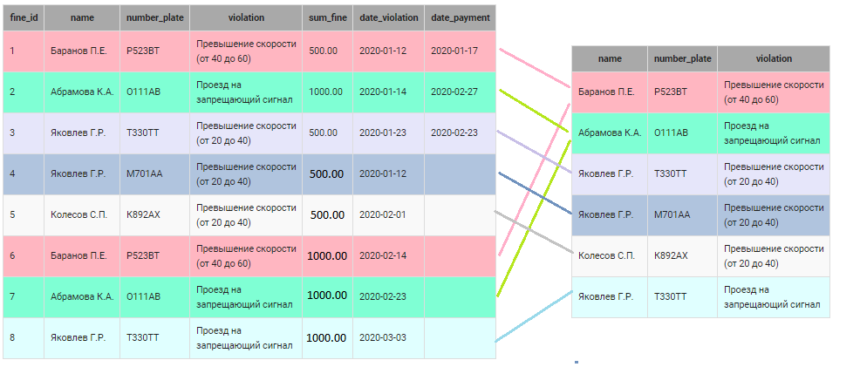
2. Затем вычисляется функция count(*), которая определяет количество записей в каждой группе. Получается, что к первым двум группам относятся по две записи, ко всем остальным - по одной.
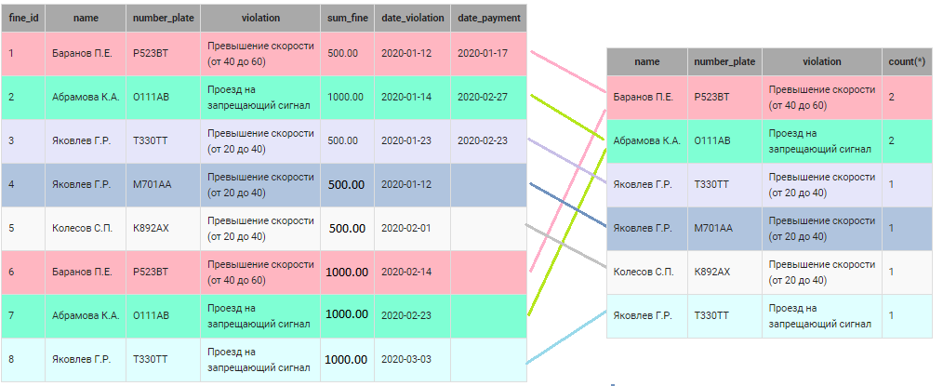
Важно! В разделе GROUP BY нужно перечислять все НЕАГРЕГИРОВАННЫЕ столбцы (к которым не применяются групповые функции) из SELECT.
Задание
Вывести фамилию, номер машины и нарушение только для тех водителей, которые на одной машине нарушили одно и то же правило два и более раз. При этом учитывать все нарушения, независимо от того оплачены они или нет. Информацию отсортировать в алфавитном порядке, сначала по фамилии водителя, потом по номеру машины и, наконец, по нарушению.
Пояснение
Под увеличение штрафа в два раза подходит водитель «Абрамова К.А.», который на машине с государственным номером «О111АВ» совершил повторное нарушение «Проезд на запрещающий сигнал», а также водитель «Баранов П.Е.» , который на машине с номером «Р523ВТ» дважды совершил нарушение «Превышение скорости(от 40 до 60) ».
Связанные шаги
- выборка столбцов;
- условие отбора в запросах группировки ;
- сортировка.
Результат
Select name, number_plate, violation
from fine
GROUP BY name, number_plate, violation
having COUNT(number_plate) >= 2
Order by name asc ;

